**TRƯỜNG ĐẠI HỌC CÔNG NGHỆ TP. HỒ CHÍ MINH**

**(HUTECH)**

**KHOA CÔNG NGHỆ THÔNG TIN**

**BÁO CÁO HỆ THỐNG THƯƠNG MẠI ĐIỆN TỬ**

**ĐỀ TÀI: XÂY DỰNG WEBSITE BÁN PHỤ KIỆN ĐIỆN TỬ**

**GVHD: NGUYỄN VĂN CẨN**

**Danh sách thành viên nhóm:**

**1. Nguyễn Nhật Nam 1711061117**

**2. Lê Nguyễn Quang Vinh 1711061001**

**3.Nguyễn Lê Huy 1711060923**

**4.Trương Thị Cẩm Mối 1711062347**

**5.Phạm Hồng Phúc 1711060503**

**6.Nguyễn Hữu Lực 1711200940**

**7.Huỳnh Minh Trí 1711060536**

**8.Phạm Thủy Tiên 1711061349**

**9.Phạm Thị Hoàng Yến 1711061391**

**10.Trần Thanh Phú 1711060691**

**11.Trần Thanh Tú 1711061371**

# **MỤC LỤC**

MỤC LỤC 2

LỜI MỞ ĐẦU 4

LỜI CẢM ƠN 5

THÔNG TIN CHUNG VÀ KẾT QUẢ 5

CHƯƠNG I.GIỚI THIỆU VỀ THƯƠNG MẠI ĐIỆN TỬ 6

1.Khái niệm về TMĐT 6

1.1.Thương mại di động 6

1.2.Thương mại xã hội 7

2.Lợi ích của TMĐT 8

2.1.Lợi ích của TMĐT với doanh nghiệp 8

2.2.Lợi ích TMĐT với người tiêu dùng 9

3.Các phương tiện TMĐT 10

3.1.Điện thoại 10

3.2.Máy Fax 10

3.3.Truyền hình 10

3.4.Thiết bị kỹ thuật thanh toán điện tử 10

3.5.Mạng nội bộ và liên mạng nội bộ 11

4.Các hình thức hoạt động chủ yếu của thương mai điện tử 11

4.1.Thư điện tử 11

4.2.Thanh toán điện tử 11

4.3.Thanh toán điện tử của ngân hàng 12

CHƯƠNG II. KHẢO SÁT HỆ THỐNG 12

1.Các website khảo sát 12

2.Mô tả hệ thống 13

2.1.Công cụ lập trình 13

2.2.Quy trình tổ chức hoạt động 15

2.3.Phân tích thiết kế hệ thống về chức năng 16

CHƯƠNG III. MÔ TẢ VÀ PHÂN TÍCH THIẾT KẾ HỆ THỐNG 16

1.Khảo sát và đặc tả yêu cầu 16

1.1 Phần quản lý trong admin 16

1.2 Giao diện người dùng. 16

2.Các yêu cầu phi chức năng 17

3.Phân tích thiết kế hệ thống 17

3.1.Các chức năng của hệ thống 17

3.2.Các tác nhân của hệ thống 17

4. Biểu đồ UseCase 21

4.1. Use case tổng quát của Website 21

4.2. Use case đăng nhập Admin 22

4.3. Use case đăng nhập Khách hàng 23

4.4. Use case quản lí danh mục Sản Phẩm 24

4.5. Use case quản lí Sản Phẩm 25

4.6. Use case quản lí Người Dùng 27

5. Thiết kế cơ sở dữ liệu 27

5.1.Danh sách các bảng dữ liệu: 27

5.2.Sơ Đồ Database Diagram hệ thống: 31

CHƯƠNG IV. GIAO DIỆN VÀ CHỨC NĂNG WEBSITE 32

1.Giao diện Trang Chủ 32

2.Giao diện chức năng Tìm Kiếm 35

3.Giao diện chứ năng Thông Tin Tài Khoản 37

4.Giao diện chức năng quản lí Giỏ Hàng 38

5.Giao diện chức năng đơn hàng 40

6.Giao diện chức năng Đăng Nhập 42

7.Giao diện chức năng Đăng Kí 43

8.Giao diện chức năng chi tiết Sản Phẩm 43

9.Giao diện chức năng Giỏ Hàng 44

10.Giao diện chức năng Hóa Đơn 46

11.Giao diện chức năng Thanh Toán 47

CHƯƠNG V. KẾT LUẬN VÀ HƯỚNG PHÁT TRIỂN 47

1.Kết luận 47

2.Hướng phát triển 48

# **LỜI MỞ ĐẦU**

- Hiện nay công nghệ thông tin là một phần rất quan trọng trong đời sống, nó góp phần thúc đẩy kinh tế, không giới hạn khả năng tìm tòi hiểu biết của con người, gắn kết các quốc gia trên thế giới,v.v… Trong số những lợi ích thiết thực mà công nghệ thông tin mang lại cho con người không thể không kể đến một hình thức kinh doanh mới trong môi trường mạng trên cơ sở áp dụng các công nghệ hiện đại đó là thương mại điện tử. Việc các công ty ,doanh nghiệp bán máy vi tính xách tay thông qua hình thức mạng Internet là một vấn đề khá mới mẻ ở Việt Nam. Hình thức kinh doanh này khác xa so với hình thức mua bán cổ điển. Các sản phẩm được trưng bày thông qua các hình ảnh và thông tin sinh động được trang trí trên một Website.Khách hàng mua hàng là những người kết nới mạng Internet và thực hiện các thao tác như chọn hàng, tìm hàng qua những cái click chuột trên một màn hình giao diên Web thân thiện. Thương mại điện tử nói chung và mua hàng trên mạng nói riêng là xu hướng phổ biến trên thế giới và ngày càng phát triển ở Việt Nam chúng ta

- Khi việc sử dụng máy tính ngày càng phổ biến thì mạng máy tính mạng Internet) ngày càng phát triển. Lợi ích của việc sử dụng mạng Internet rất nhiều và đa dạng. Việc mua bán, giao dịch và kinh doanh trên mạng (hay còn gọi là thương mại điện tử ) cũng đang phát triển và góp phần không nhỏ trong đời sống hang ngày của chúng ta Mua bán qua mạng là một giải pháp tối ưu trong việc phân phối thông tin và mục đích thương mại, và đây cũng là một mảnh đất mới cho thị trường hàng tiêu dùng trong giai đoạn phát triển kinh tế ở nước ta. Thương mại điện tử là một hình thức kinh doanh trên mạng đang rất phát triển trên thế giới. Các doanh nghiệp Việt Nam đa số là doanh nghiệp vừa và nhỏ nên thương mại điện tử sẽ là cầu nối giúp mở rộng thị trường, tham gia hội nhập tích Với một chi phí thấp, khi tới bất cứ một doanh nghiệp Việt Nam Báo cùng có thể nhanh chóng tham gia thương mại điện tử để đem lại cơ hội kinh doanh cho doanh nghiệp Việt Nam đang trong quá trình tích cực hội nhập vào kinh tế khu vực và thế giới, đù muốn hay không các doanh nghiệp cũng phải đối mặt với sự cạnh tranh quyết liệt, không chỉ trong nước mà cả thị trường quốc tế. Các doanh nghiệp nước ngoài mạnh về vấn công nghệ và kinh nghiệm sẽ thông qua thương mại điện tử để đi vào thị trường Việt Nam cạnh tranh với các doanh nghiệp Việt Nam. Vì vậy đủ muốn hay không các doanh nghiệp Việt phải chấp nhân tham gia thuong mại điện tử. Không nên nghỉ tham gia thương mại điện tử là phải mua bán hàng hóa và dịch vụ. Thực tế có thể tham gia thương mại điện từ nhiều cấp độ khác nhau.

- Ngày nay, với sự phát triển mạnh mẽ của khoa học công nghệ, Công nghệ Thông tin là một trong những ngành có vị thế dẫn đầu và có vai trò rất lớn trong sự phát triển chung đó. Các ứng dụng của công nghệ thông tin được áp dụng trong mọi lĩnh vực nghiên cứu khoa học cũng như trong mọi lĩnh vực của đời sống. Là một phần của Công nghệ Thông tin, Công nghệ web đang có được sự phát triển mạnh mẽ và phổ biến rất nhanh bởi những lợi ích mà nó mang lại cho cộng đồng là rất lớn.

- Bằng việc lựa chọn và thực hiện đề tài “***Xây dựng website bán phụ kiện điện tử ”,*** em muốn tìm hiểu và đưa ra một giải pháp tốt nhằm giải quyết công việc bán hàng trực tuyến cho công ty. Website mang lại cho công ty rất nhiều lợi ich như: khả năng quảng cáo, phổ biến tên tuổi công ty rất nhanh trên môi trường mạng toàn cầu, việc kinh doanh sẽ mở 24/24, giảm thiểu chi phí nhân viên cho tiếp thị, quảng cáo, dễ dàng nhận phải hồi từ phía khách hàng, cơ hôi mở rộng liên kết và hợp tác ở phạm vi quốc tế...v..v.

# **LỜI CẢM ƠN**

Trước tiên em xin gửi lời cảm ơn chân thành sâu sắc tới các thầy cô giáo trong trường Đại học Công TPHCM nói chung và các thầy cô giáo trong khoa Công nghệ thông tin nói riêng đã tận tình giảng dạy, truyền đạt cho em những kiến thức, kinh nghiệm quý báu trong suốt thời gian bốn năm học vừa qua.

Đặc biệt em xin gửi lời cảm ơn đến thầy giáo Nguyễn Văn Cẩn đã tận tình giúp đỡ, trực tiếp chỉ bảo, huớng dẫn em trong suốt quá trình thực hiện học phần Dự án. Trong thời gian làm việc, em không ngừng tiếp thu thêm nhiều kiến thức bổ ích mà còn học tập được tinh thần làm việc, thái độ nghiên cứu khoa học nghiêm túc, hiệu quả, đây là những điều rất cần thiết cho em trong quá trình học tập và công tác sau này.

Sau cùng xin gửi lời cảm ơn chân thành tới gia đình, bạn bè đã động viên, đóng góp ý kiến và giúp đỡ em trong quá trình học tập, nghiên cứu và hoàn thành khoá luận tốt nghiệp.

Một lần nữa, em xin chân thành cảm ơn.!

# **THÔNG TIN CHUNG VÀ KẾT QUẢ**

1. **Thông tin chung**
2. **Tính cấp thiết của đề tài**

* Cùng với sự phát triển mạnh mẽ của Internet, ngày nay, việc sở hữu một Website không còn là điều xa lạ, thậm chí trong một số trường hợp còn là tiêu chuẩn bắt buộc đối với doanh nghiệp – công ty trong thời điểm cạnh tranh mang tính toàn cầu như hiện nay.

1. **Mục tiêu**

* Xây dựng các chức năng cơ bản của một website bán hàng thương mại. Website có khả năng tự tương thích, hiển thị được trên tất cả các thiết bị hiện tại và có thể nâng cấp trong tương lai.
* Website hiển thị sản phẩm đẹp, thu hút người dùng.
* Hỗ trợ khách hàng một cách nhanh nhất khi nhận được yêu cầu liên hệ.
* Quản lý các mặt hàng sản phẩm, cấu hình website.
* Quản lý thống kê doanh thu, các đơn hàng sản phẩm, số lượng sản phẩm tồn đọng.

- Nắm bắt được công nghệ thiết kế web bằng : Front-end: ReactJS

* Ứng dụng mô hình MVC vào xây dựng trang web.

1. **Nội dung chính**

* Tìm hiều, ứng dụng các ngôn ngữ lập trình vào thiết kế website (ReactJS ,MS Server).
* Thiết kế đặc tả hệ thống.
* Xây dưng cơ sở dữ liệu trên My.
* Website nhanh và hiệu quả hơn trong việc quản lý, bán hàng.

1. **Kết quả chính đạt được**

* Xây dựng thành công website bán lphụ kiện Điện Tử.
* Tìm hiểu nắm bắt được các kiến thức về CSS , ReactJS ,MS Server

# **CHƯƠNG I.GIỚI THIỆU VỀ THƯƠNG MẠI ĐIỆN TỬ**

## **1.Khái niệm về TMĐT**

-Thương mại điện tử là một hình thức mua bán hàng hóa, dịch vụ thông qua mạng điện tử. Môi trường phổ biến nhất để thực hiện thương mai điện tử là Internet.

-Thương mại điện tử là một hệ thống không chỉ tập trung vào việc mua bán hàng hóa, dịch vụ nhằm phát sinh lợi nhuận mà còn mà còn nhằm hỗ trợ cho các nhu cầu của khách hàng cũng như hỗ trợ cho các doanh nghiệp giao tiếp với nhau dễ dàng hơn.

-Trong thương mại điện tử có ba chu thể tham gia: Doanh nghiệp(B) giữ vai trò động lực phát triển TMĐT, khách hàng(C) giữ vai trò quyết định sự thành công của TMĐT và chính phủ(G) giữ vai trò định hướng, điều tiết và quản lý. Từ các mối quan hệ giữa các chủ thể này ta có các loại hình giao dịch TMĐT: B2B, B2C, B2, C2C, C2G. Trong đó có ba loại hình giao dịch chính:

+B2C: giữa doanh nghiệp với khách hàng.

+C2C: giữa khách hàng với khách hàng.

+B2B: giữa doanh nghiệp với doanh nghiệp.

## **1.1.Thương mại di động**

- Nếu như trước đây, điện thoại chỉ là công cụ liên lạc thì giờ đây với sự phát triển của công nghệ cùng xu hướng tích hợp mọi tính năng vào chiếc smartphone all-in-one điện thoại đã trở thành công cụ kết nối Internet hữu hiệu. Chính vì vậy, cuộc sống của con người ngày càng “gắn chặt” với chúng, nó được ví như một dạng “thuốc phiện mới”

- Người sử dụng di động luôn hoạt động online, lướt web mọi lúc mọi nơi. Số liệu được công bố từ nghiên cứu của Ofcom: Có đến 81% người dùng điện thoại bật điện thoại liên tục, ngay cả khi ngủ; 23% người lớn và 34% thanh thiếu niên sử dụng điện thoại suốt giờ ăn và 22%người lớn, 47% thanh thiếu niên

- Vì vậy các doanh nghiệp đang ngày càng phát triển thị trường kinh doanh trực tuyến trên điện thoại di động và dần đưa nó trở thành xu hướng mua bán phổ biến trên toàn cầu. Ví dụ doanh thu bán hàng của di động của eBay đã đạt gần 2 tỷ USD trong năm 2016. Vào năm 2017, con số này đã lên đến 5 tỷ USD, tăng gần 2 lần. Hay Theo số liệu mùa thu năm 2019 của IBM Core Metrics, thương mại di động của Mỹ chiếm 9,8% doanh thu thương mại điện tử trong 1 ngày.

- Tại Việt Nam, trong số hơn 30 đơn vị lớn nhỏ đang tham gia thị trường thương mại điện tử, đã có khoảng 1/3 trong số đó phát triển thêm ứng dụng cho phép người dùng xem và đặt hàng trên smartphone như: Lazada, Zalora, Vatgia, NhomMua hay Hotdeal.- Website bán hàng giúp cho công ty cung cấp cho khách hàng những lựa chọn linh hoạt và tiện lợi trong việc tìm mua sản phẩm thông qua chức năng tìm kiếm và giỏ hàng. Các thông tin về sản phẩm được hiển thị chi tiết với từng sản phẩm, từ đó khách hàng dễ dàng nhận biết và lựa chọn được thứ mình cần. Về phía Công ty, hệ thống mang lại sự tiện dụng trong việc cập nhập và quản lý các thông tin cho website, tạo khả năng liên lạc nhanh và dễ dang với khách hàng.

## **1.2.Thương mại xã hội**

- Social commerce ra đời trong thời đại các mạng xã hội và các nhóm hoạt động được kết hợp với thương mại điện tử và bán lẻ trực tiếp. Điểm mạnh tạo nên thành công của thương mại xã hội là tạo sự vui thích cho khách hàng để họ tuyên truyền cho những người khác thông qua mạng xã hội.

- Hiện nay, 42% người sử dụng phương tiện truyền thông xã hội làm nghiên cứu các sản phẩm mà họ muốn mua trên các mạng xã hội đặc biệt là facebook bởi vì tỷ lệ các nhấp chuột thông qua đường facebook đạt tới 6,5% trong khi các hình thức khác trong việc nỗ lực marketing trực tuyến như banner quảng cáo nếu được xem là thành công chỉ có 2% tỷ lệ nhấp chuột.

- Bên cạnh đó báo cáo của eConsultancy cho biết 90% khách hàng tin tưởng lời giới thiệu của những người họ đã biết, và những nhà bán lẻ trên Facebook gần đây đã thông báo 67% khách hàng dành nhiều thời gian hơn cho mua sắm sau khi nghe lời khuyên của những người bạn, những cộng đồng trên mạng.

- Chính vì vậy trong tương lai, với sự ra đời và phát triển của nhiều trang mạng xã hội khác như twitter, Instagrams, Google+,… xu hướng thương mại xã hội cũng mở rộng theo.

## **2.Lợi ích của TMĐT**

## **2.1.Lợi ích của TMĐT với doanh nghiệp**

- Mở rộng thị trường: Với chi phí đầu tư nhỏ hơn nhiều so với thương mại truyền thống, các công ty có thể mở rộng thị trường, tìm kiếm, tiếp cận người cung cấp, khách hàng và đối tác trên khắp thế giới. Việc mở rộng mạng lưới nhà cung cấp, khách hàng cũng cho phép các tổ chức có thể mua với giá thấp hơn và bán được nhiều sản phẩm hơn.

- Thế kỷ 21 được mệnh danh là thế kỷ của kỷ nguyên số. Khoa học công nghệ bùng nổ và phát triển không ngừng. Điều này tác động rất lớn tới đời sống xã hội thuộc mọi lĩnh vực. Nổi trội nhất phải kể đến là lĩnh vực thương mại điện tử thế giới. Vậy sự phát triển của thương mại điện tử diễn ra như thế nào và theo những xu hướng nào trong bối cảnh hiện nay? Chúng ta sẽ cùng đi tìm lời giải đáp cho vấn đề này.

- Giảm chi phí sản xuất: Giảm chi phí giấy tờ, giảm chi phí chia sẻ thông tin, chi phí in ấn, gửi văn bản truyền thống.

- Cải thiện hệ thống phân phối: Giảm lượng hàng lưu kho và độ trễ trong phân phối hàng. Hệ thống cửa hàng giới thiệu sản phẩm được thay thế hoặc hỗ trợ bởi các showroom trên mạng.

- Vượt giới hạn về thời gian: Việc tự động hóa các giao dịch thông qua Web và Internet giúp hoạt động kinh doanh được thực hiện mà không mất thêm nhiều chi phí biến đổi

- Sản xuất hàng theo yêu cầu: Còn được biết đến dưới tên gọi “Chiến lược kéo”, lôi kéo khách hàng đến với doanh nghiệp bằng khả năng đáp ứng mọi nhu cầu của khách hàng.

- Mô hình kinh doanh mới: Các mô hình kinh doanh mới với những lợi thế và giá trị mới cho khách hàng.

- Tăng tốc độ tăng sản phẩm ra thị trường. Với lợi thế về thông tin và khả năng phối hợp giữa các doanh nghiệp làm tăng hiệu quả sản xuất và giảm thời gian tung sản phẩm ra thị trường.

- Giảm chi phí thông tin liên lạc.

- Giảm chi phí mua sắm: Thông qua giảm các chi phí quản lý hành chính (80%); giảm giá mua hàng (5-15%).

- Củng cố quan hệ khách hàng. Thông qua việc giao tiếp thuận tiện qua mạng, quan hệ với trung gian và khách hàng được củng cố dễ dàng hơn. Đồng thời việc cá biệt hóa sản phẩm và dịch vụ cũng góp phần thắt chặt quan hệ với khách hàng và củng cố lòng trung thành.

- Thông tin cập nhật: Mọi thông tin trên web như sản phẩm, dịch vụ, giá cả... đều có thể được cập nhật nhanh chóng và kịp thời.

- Chi phí đăng ký kinh doanh: Một số nước và khu vực khuyến khích bằng cách giảm hoặc không thu phí đăng ký kinh doanh qua mạng. Thực tế, việc thu nếu triển khai cũng gặp rất nhiều khó khăn do đặc thù của Internet.

- Các lợi ích khác: Nâng cao uy tin, hình ảnh doanh nghiệp; cải thiện chất lượng dịch vụ khách hàng, đối tác kinh doanh mới; đơn giản hóa và chuẩn hóa các quy trình giao dịch, tăng năng suất, giảm chi phí giấy tờ, tăng khả năng tiếp cận thông tin và giảm chi phí vận chuyển, tăng sự linh hoạt trong giao dịch và hoạt động kinh doanh.

## **2.2.Lợi ích TMĐT với người tiêu dùng**

- Tùy từng nhóm khách hàng. Nhiều lựa chọn về sản phẩm, dịch vụ hơn.

- Vượt giới hạn về không gian và thời gian: Thương mại điện tử cho phép khách hàng mua sắm mọi nơi, mọi lúc đối với các cửa hàng trên khắp thế giới.

- Nhiều lựa chọn về sản phẩm và dịch vụ: Thương mại điện tử cho phép người mua có nhiều lựa chọn hơn vì tiếp cận được nhiều nhà cung cấp hơn.

- Giá thấp hơn: Do thông tin thuận tiện, dễ dàng và phong phú hơn nên khách hàng có thể so sánh giá cả giữa các nhà cung cấp thuận tiện hơn và từ đó tìm được mức giá phù hợp nhất.

- Giao hàng nhanh hơn với các hàng hóa số hóa được: Đối với các sản phẩm số hóa được như phim, nhạc, sách, phần mềm... việc giao hàng được thực hiện dễ dàng thông qua Internet

- Thông tin phong phú, thuận tiện và chất lượng cao hơn: Khách hàng có thể dễ dàng tìm được thông tin nhanh chóng và dễ dàng thông qua các công cụ tìm kiếm (search engines); đồng thời các thông tin đa phương tiện (âm thanh, hình ảnh).

- Đấu giả: Mô hình đấu giá trực tuyến ra đời cho phép mọi người đều có thể tham gia mua và bán trên các sàn đấu giá và đồng thời có thể tìm, sưu tầm những món hàng mình quan tâm tại mọi nơi trên thế giới.

- Cộng đồng thương mại điện tử: Môi trường kinh doanh TMĐT cho phép mọi người tham gia có thể phối hợp, chia xẻ thông tin và kinh nghiệm hiệu quả và nhanh chóng.

- Đáp ứng mọi nhu cầu”: Khả năng tự động hóa cho phép chấp nhận các đơn hàng khác nhau từ mọi khách hàng.

- Thuế: Trong giai đoạn đầu của TMĐT, nhiều nước khuyến khích bằng cách miễn thuế đối với các giao dịch trên mạng.

## **3.Các phương tiện TMĐT**

## **3.1.Điện thoại**

-Điện thoại là một phương tiện phổ thông, dễ sử dụng, thường mở đầu cho các cuộc giao dịch thương mại. Một số loại dịch vụ có thể cung cấp trực tiếp của điện thoại như dịch vụ bưu điện, ngân hàng, hỏi đáp, tư vấn, giải trí, với sự phát triển của điện thoại di động, liên lạc qua vệ tinh ứng dụng của điện thoại đang và sẽ trở nên càng rộng rãi hơn. Tuy nhiên, trên quan điểm kinh doanh, công cụ điện thoại có mặt hạn chế là chỉ truyền tải được âm thanh, mọi cuộc giao dịch, cuối cùng vẫn phải kết thúc bằng giấy tờ, ngoài ra chi phí giao dịch điện thoại, nhất là điện thoại đường dài và điện thoại nước ngoài vẫn còn cao.

## **3.2.Máy Fax**

-Máy Fax có thể thay thế dịch vụ đưa thư và gửi công văn truyền thông và nay gần như đã thay thế hắn máy Telex chí truyền được lời văn Nhưng máy Fax có một số hạn chế là không thể truyền tải được âm thanh, hình ảnh động, hình ảnh không gian ba chiều, ngay các hình ảnh phức tạp cũng không truyền được ngoài máy và chi phí sử dụng còn cao.

## **3.3.Truyền hình**

-Toàn thế giới hiện có khoảng một tỷ máy thu hình, một số người sử dụng máy thu hình rất lớn đã khiến cho truyền hình trở thành một trong những công cụ điện tử phổ thông nhất hiện nay. Truyền hình đóng vai trò quan trọng trong thương mại, nhất là trong quảng cáo hàng hoá, ngày càng có nhiều người mua hàng nhờ vào xem quảng cáo trên truyền hình, song truyền hình chỉ là một công cụ viễn thông “một chiều”, qua truyền hình khách hàng không thể tìm kiếm được các điều khoản mua bán cụ thể. Nay, máy thu hình được kết nối với máy tỉnh điện tử, thì công dụng của nó được mở rộng hơn.

## **3.4.Thiết bị kỹ thuật thanh toán điện tử**

-Mục tiêu cuối cùng của mọi cuộc mua bán là người mua nhận được hàng còn người bản nhận được tiền trả cho số hàng đó, vì thế thanh toán là khâu quan trọng bậc nhất trong thương mại và thương mại điện tử không thể thiếu công cụ thanh toán thông qua các hệ thống thanh toán điện tử và chuyển tiếp điện tử mà bản chất là các phương tiện tự động chuyển tiền từ tài khoản này sang tài khoản khác. Thanh toán điện tử sử dụng rộng rãi các máy rút tiền tự động thẻ tín dụng các loại, thể mua hàng, thẻ thông minh ( thẻ từ có gắn vì chíp điện tử mà thực chất là một máy tính điện tử rất nhỏ...).

## **3.5.Mạng nội bộ và liên mạng nội bộ**

-Theo định nghĩa, mạng nội bộ là toàn bộ mạng thông tin của một xí nghiệp hay cơ quan và các liên lạc mọi kiểu giữa các máy điện tử trong cơ quan xí nghiệp đó, cộng với các liên lạc di động. Theo nghĩa hẹp, đó là mạng nối nhiều máy tính ở gần nhau (gọi là mạng cục bộ LAN) hoặc kết nối các máy tính trong một khu vực rộng lớn hơn (gọi là mạng diện rộng WAN). Hai hay nhiều

mạng nội bộ liên kết với nhau sẽ tạo thanh liên mạng nội bộ (cũng có thể gọi là “mạng ngoại bộ”) và tạo ra cộng đồng điện tử liên xí nghiệp.

## **4.Các hình thức hoạt động chủ yếu của thương mai điện tử**

## **4.1.Thư điện tử**

-Các doanh nghiệp, các cơ quan Nhà nước, sử dụng thư điện tử để gửi thư cho nhau một cách "trực tuyến" thông qua mạng, gọi là thư điện tử (electronic mail, viết tắt là e-mail). Thông tin trong thư điện tử không phải tuân theo một cấu trúc định trước nào.

## **4.2.Thanh toán điện tử**

-Thanh toán điện tử (electronic payment) là việc thanh toán tiền thông qua thông điệp điện tử (electronic message) thay cho việc giao dịch dùng tiền mặt, ví dụ, trả lương bằng cách chuyển tiền trực tiếp vào tài khoản, trả tiền mua hàng bằng thẻ mua hàng, thẻ tín dụng v... thực chất đều là dạng thanh toán điện tử. Ngày nay, với sự phát triển của TMĐT, thanh toán điện tử đã mở rộng sang các lĩnh vực mới đó là:

**+Trao đổi dữ liệu điện từ tài chính (Financial Electronic Data Interchange, gọi tắt là FEDI)**: Chuyên phục vụ cho việc thanh toán điện tử giữa các công ty giao dịch với nhau bằng điện tử.

+**Tiền mặt Internet (Internet Cash)**: Là tiền mặt được mua từ một nơi phát hành (ngân hàng hoặc một tổ chức tín dụng nào đó), sau đó được chuyển đổi tự do sang các đồng tiền khác thông qua Internet, áp dụng trong cả phạm vi một nước cũng như giữa các quốc gia, tất cả đều được thực hiện bằng kỹ thuật số hóa, vì thế tiền mặt này còn có tên gọi là "tiền mặt số hóa" (digital cash), có công nghệ đặc thù chuyên phục vụ mục đích này, đảm bảo được mọi yêu cầu của người bán và người mua theo luật quốc tế, tiền mặt Internet được người mua hàng mua bằng đồng nội tệ, rồi dùng mạng Internet để chuyển cho người bán hàng. Thanh toán bằng tiền Internet đang trên đà phát triển nhanh, nó có ưu điểm nổi bật sau: Có thể dùng để thanh toán những món hàng giá trị nhỏ, thậm chí ngay cả tiền mua báo (vì phí giao dịch mua hàng và chuyển tiền rất thấp không đáng kể)

+**Túi tiền điện tử (electronic purse):** Còn gọi là "ví điện tử" là nơi để tiền mặt Internet, chủ yếu là thẻ thông minh (smart card), còn gọi là thẻ giữ tiền (stored value card), tiền được trả cho bất kỳ ai đọc được thẻ đó; kỹ thuật của túi tiền điện tử tương tự như kỹ thuật áp dụng cho "tiền mặt Internet". Thẻ thông minh, nhìn bề ngoài như thẻ tín dụng, nhưng ở mặt sau của thẻ, thay cho dải từ là một chíp máy tính điện tử có một bộ nhớ để lưu trữ tiền số hóa, tiền ấy chỉ được "chi trả" khi sử dụng hoặc thư yêu cầu (như xác nhận thanh toán hóa đơn) được xác thực là "đúng".

+**Giao dịch ngân hàng số hóa (digital banking):** Giao dịch chứng khoán số hóa (digital securities trading).

## **4.3.Thanh toán điện tử của ngân hàng**

-Là một hệ thống lớn gồm các phân hệ như:

+Thanh toán giữa ngân hàng với khách hàng qua điện thoại, tại các điểm | bán lẻ, các kiốt, giao dịch cá nhân tại các gia đình, giao dịch tại trụ sở khách hàng, giao dịch qua Internet, chuyển tiền điện tử, thẻ tín dụng, thông tin hỏi đáp.

+Thanh toán giữa ngân hàng với các đại lý thanh toán (nhà hàng, siêu thị). - Thanh toán nội bộ một hệ thống ngân hàng. - Thanh toán giữa hệ thống ngân hàng này với hệ thống ngân hàng khác.

# **CHƯƠNG II.** **KHẢO SÁT HỆ THỐNG**

## **1.Các website khảo sát**

- Để xây dựng website Bán phụ kiện điện tử, việc đầu tiên ta sẽ khảo sát các trang web bán phụ kiện điện tử tương tự trên mạng thu nhập những thông tin cần thiết cho việc thiết kế và phát triển Website của mình.

* <https://www.thegioididong.com>
* <https://fptshop.com.vn>
* <https://www.lazada.vn>
* <https://www.sendo.vn/>

## **2.Mô tả hệ thống**

## **2.1.Công cụ lập trình**



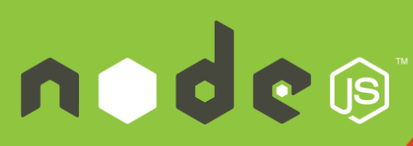

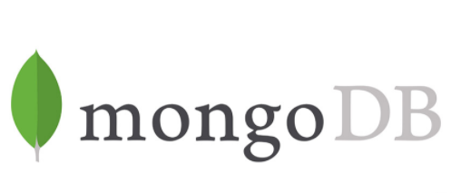

## **2.2.Quy trình tổ chức hoạt động**

- Đầu tiên người quản trị website đó nhập thông tin về sản phẩm

* Tên sản phẩm
* Chi tiết về sản phẩm
* Loại sản phẩm
* Giá cả
* Số lượng sản phẩm
* Hình ảnh sản phẩm

- Ghi chú về sản phẩm đó nếu có Người quản trị hệ thống có thể xem tất cả các sản phẩm có trong cơ sở dữ liệu, sửa và xóa nếu như có sự sai xót về thông tin sản phẩm mặt hàng nào đó. Tuy nhiên cũng tùy vào từng người mới có quyền thay đổi được (chi có người quản trị hệ thống mới có quyền thay đổi - Administrator). Trong quá trình nhập thông tin về người dùng hệ thống, tuỳ vào sự cho phép của người quản trị (Quyền cao nhất Adminstrators) mà người dùng hệ thống tiếp theo có quyền như thế nào (Quản trị hệ thống, nhập dữ liệu, người dùng bình thường hay là khách hàng).

-Khi khách hàng vào Internet nhập tên website của công ty mà khách hàng đó quan tâm sau đó tìm kiếm sản phẩm họ cần (máy tính, thiết bị mạng, các thiết bị phụ) xem chi tiết về cấu hình, giá cả, bảo hành, hãng sản xuất nếu phù hợp có thể chọn mua sản phẩm đó cho vào giỏ hàng, khách hàng có thể mua tiếp nếu họ muốn, trong giỏ hàng sẽ có số thứ tự loại sản phẩm, tên sản phẩm, đơn giá, số lượng sản phẩm (có thể thay đổi được). có thể xóa những sản phẩm mỡnh đó chọn mà không muốn mua nữa, dưới là hàng với tên và tống tiền của các sản phẩm mà khách hàng đã chọn, nếu như muốn thay đổi về số luợng hàng thì họ phải Click vào nút cập nhật để xem giá tiền mà mình phải trả cho các sản phẩm đó. Sau khi đã chọn xong, khách hàng có thể đặt mua hàng của công ty (Click vào nút đặt hàng). Tiếp theo chọn hình thức thanh toán bằng tiền mặt , Sec, hoặc là chuyển khoản ). Chọn xong hệ thống sẽ hỏi Username và password, nếu như bạn là khách hàng đã mua nhiều lần thì khách hàng có thể đăng nhập vào hệ thống đơn hàng, còn nếu không thì ngưũi mua hàng sẽ phải nhập đầy đủ thông tin cần thiết mà công ty yêu cầu như :

* Họ và tên
* Địa chỉ
* Số điện thoại
* Username:

+Thông tin khách hàng sẽ được sử lý nếu như chính xác thì tiến hành giao hàng, rồi thanh toán kết thúc một phiên giao dịch điện tử.

## **2.3.Phân tích thiết kế hệ thống về chức năng**

-Phân tích thiết kế hệ thống về chức năng mà mô hình chính là biểu đồ luồng dữ liệu đã được phân tích, mức vật lý và logic một cách tổng quát .

# **CHƯƠNG III.** **MÔ TẢ VÀ PHÂN TÍCH THIẾT KẾ HỆ THỐNG**

**1.Khảo sát và đặc tả yêu cầu**

**1.1 Phần quản lý trong admin**

* Admin quản lý toàn bộ hoạt động của cửa hàng.
* Quản lý giao dịch thanh toán, mua hàng, xử lý các đơn đặt hàng.
* Quản lý hóa đơn: khi mua hàng khách hàng sẽ có hóa đơn mua gồm số tên khách hàng, địa chỉ người nhận, ngày đặt hàng,…
* Khi cửa hàng có nhu cầu nhập hàng thì chủ cửa hàng là người trực tiếp liên hệ với nhà cung cấp nhập thêm hàng vào cửa hàng.
* Khi nhà cung cấp mang đến, chủ cửa hàng có nhiệm vụ kê số lượng hàng nhập vào, kiểm tra chất lượng hàng nhập xem có đúng tiêu chuẩn và đúng với yêu cầu của cửa hàng cần hay không.
* Thống kê tổng số đơn đặt hàng, tổng số liên hệ, trong ngày và trong tháng , thuận tiện cho người quản trị tiến hành xử lý các đơn hàng, các liên hệ của người dùng.
* Thống kê các mặt hàng tồn.
* Tư vấn trả lời các liên hệ của khách hàng.

**1.2 Giao diện người dùng.**

* Website không nên quá phức tạp.
* Dung lượng file không quá lớn.
* Thanh menu thật đơn giản.
* Phải có thông tin liên hệ.
* Font chữ đơn giản, dễ nhìn, màu sắc hài hòa.
* An toàn và bảo mật dữ liệu.
* Kiểm tra website có tương thích với các trình duyệt phổ biến hay không.
* Hiển thị được các sản phẩm mới nhập về, các sản phẩm khuyến mãi, các sản phẩm cùng loại,…
* Cho phép khách hàng xem thông tin chi tiết, tìm kiếm các sản phẩm, tin tức mà khách hàng quan tâm.
* Cho phép khách hàng đặt mua sản phẩm mà không cần đăng ký là thành viên.
* Cho phép khách hàng đăng ký tài khoản để nhận các tin khuyến mãi, mua hàng được thuận tiện.
* Cho phép liên hệ với người quản trị.

**2.Các yêu cầu phi chức năng**

Bảng 2.1 - Các yêu cầu phi chức năng của ứng dụng

|  |  |  |
| --- | --- | --- |
| **Mục** | **Tên yêu cầu** | **Mô tả yêu cầu** |
| 1 | Giao diện | Giao diện hệ thống phải dễ sử dụng, trực quan, thân thiện với người dùng. |
| 2 | Tốc độ xử lý | Hệ thống phải xử lý nhanh chóng và chính xác. |
| 3 | Bảo mật | Tính bảo mật và độ an toàn cao. |
| 4 | Tương thích | Tương thích với đa phần các trình duyệt web hiện tại. |

**3.Phân tích thiết kế hệ thống**

**3.1.Các chức năng của hệ thống**

* **Hệ thống quản trị trang web**
* Quản lý các đơn hàng các giao dịch.
* Quản lý doanh thu.
* Quản lý danh mục sản phẩm.
* Quản lý sản phẩm: Cập nhật thông tin về các sản phẩm.
* Quản lý lưu trữ thông tin các nhà cung cấp.
* Quản lý tin tức, danh mục tin tức, ảnh của bài viết, silde của trang Web.
* Quản lý phân quyền, quản ý nhân viên.
* Quản lý danh sách người dung.
* Thống kê.
* **Hệ thống giới thiệu sản phẩm**
* Hiển thị danh mục của sản phẩm.
* Hiển thị thông tin sản phẩm (nhà cung cấp, giá, giảm giá, thông tin sản phẩm, hình ảnh sản phẩm, bài viết liên quan...)
* Giới thiệu về công ty.
* Hiển thị danh sách các tin tức, bài viết.
* Cho phép đăng ký, đăng nhập tài khoản.
* Cho phép người dung thay đổi thông tin tài khoản.
* Người dùng xem hàng, đặt hàng, xem hóa đơn, lưu trữ các đơn hàng.

**3.2.Các tác nhân của hệ thống**

Dựa vào mô tả bài toán, ta có thể xác định được các tác nhân chính của hệ thống như sau:

Tác nhân Admin: người thực hiện các chức năng quản trị hệ thống, tài khoản, khách hàng, phân quyền cho quản lý, quản lý giao diện, cấu hình Website. Để thực hiện các chức năng quản trị trong hệ thống tác nhân này bắt buộc phải thực hiện đăng nhập.

Tác nhân quản lý có các chức năng sau: quản lý sản phẩm, quản lý danh mục sản phẩm, quản lý giỏ hàng, quản lý hóa đơn, quản lý chi tiết hóa đơn, quản lý khách hàng, quản lý đặt hàng, quản lý chi tiết đặt hàng, thống kê. Để thực hiện chức năng này người quản lý phải đăng nhập.

Tác nhân khách hàng: có thể thực hiện các chức năng như đăng ký tài khoản, đăng nhập. Tìm kiếm sản phẩm, xem tin tức, đặt hàng, xem giỏ hàng, in hóa đơn.

**Chức năng Admin**

Bảng 2.2 - Bảng chức năng của Admin

| **Mục** | **Tên chức năng** | **Mô tả** |
| --- | --- | --- |
| 1 | Đăng nhập | Thực hiện đăng nhập vào hệ thống, nhập vào username và password. Kiểm tra hợp lệ trùng với dữ liệu có sẵn thì hệ thống sẽ cho phép đăng nhập để thực hiện các chức năng trong hệ thống. |
| 3 | Quản lý giao diện | Quản lý giao diện là thêm, sửa, xóa bảo trì giao diện |
| 4 | Quản lý tài khoản | Quản lý thông tin tài khoản đăng nhập của người dùng khi muốn đăng nhập vào hệ thống quản trị , |
| 5 | Quản lý phân quyền | Quản lý phân quyền Admin cấp quyền cho nhân viên |
| 6 | Quản lý nhân viên | Quản lý tình trạng nhân viên còn làm việc hoặc đã nghỉ việc |

* **Chức năng quản lý**

Bảng 2.3 - Bảng chức năng quản lý

| **Mục** | **Tên chức năng** | **Mô tả** |
| --- | --- | --- |
| 1 | Đăng nhập | Thực hiện đăng nhập vào hệ thống, nhập vào username và password. Kiểm tra hợp lệ trùng với dữ liệu có sẵn thì hệ thống sẽ cho phép đăng nhập để thực hiện các chức năng trong hệ thống. |
| 2 | Quản trị hệ thống | Quản lý toàn hộ hệ thống, có quyền thay đổi các thông tin sản phẩm, bài viết, trong hệ thống. |
| 3 | Quản lý sản phẩm | Quản lý, lưu trữ thông tin về sản phẩm như mã sản phẩm, tên sản phẩm… |
| 4 | Quản lý danh mục sản phẩm | Quản lý thông tin về các danh mục sản phẩm. |
| 5 | Quản lý đặt hàng | Quản lý thông tin về các đơn đặt hàng như: tên người đặt hàng, địa chỉ người nhận, số điện thoại, hình thức thanh toán, tổng tiền… |
| 6 | Quản lý chi tiết đặt hàng | Quản lý thông tin về đặt hàng gồm: mã chi tiết đặt hàng, mã đặt hàng, mã sản phẩm, số lượng, thành tiền. |
| 7 | Quản lý khách hàng | Quản lý hoạt động mua bán của khách hàng, lưu lại thông tin về khách hàng như tên khách hàng, địa chỉ, mã khách hàng, số điện thoại, email... |
| 8 | Quản lý tin tức | Quản lý tin tức đưa lên website giúp cho khách hàng có thêm kiến thức, thông tin liên quan đến các bài viết công nghệ thông tin giới thiệu sản phẩm mới... |
| 9 | Quản lý danh mục tin tức | Quản lý danh mục tin tức của cửa hàng như: tin khuyến mãi, hàng bán chạy… |
| 10 | Quản lý giao dịch | Quản lý giao dịch khi khách hàng mua hàng có các thông tin như: Mã giao dịch, mã khách hàng, địa chỉ người nhận, số điện thoại, tổng tiền, hình thức thanh toán, hình thức vận chuyển. |
| 11 | Quản lý chi tiết hóa đơn | Quản lý chi tiết hóa đơn của khách hàng có những thông tin như: mã giao dịch, mã hóa đơn, mã sản phẩm, số lượng, thành tiền. |
| 12 | Giỏ hàng | Giỏ hàng là để lưu thông tin mà khách hàng đã chọn có những trường như: mã giỏ hàng, mã sản phẩm, mã giao dịch, ngày tạo. |
| 13 | Quản lý thống kê | Quản lý thống kê sản phẩm, doanh thu |

* **Chức năng Nhân viên**

Bảng 2.4 - Bảng chức năng của nhân viên

| **Mục** | **Tên chức năng** | **Mô tả** |
| --- | --- | --- |
| 1 | Đăng nhập | Thực hiện đăng nhập vào hệ thống, nhập vào user và password. Kiểm tra hợp lệ trùng với dữ liệu có sẵn thì hệ thống sẽ cho phép đăng nhập để thực hiện các chức năng trong hệ thống |
| 2 | Xem thông tin các đơn hàng | Kiểm tra các đơn hàng sản phẩm, các sản phẩm cần giao để tiến hành lập đơn và giao hàng. |
| 3 | Quản lý tin tức | Tiến hành cập nhật tin tức, bài viết mới, giới thiệu sản phẩm mới cho website. |

* Chức năng người dùng

Bảng 2.5 - Bảng chức năng của người dùng

| **Mục** | **Tên chức năng** | **Mô tả** |
| --- | --- | --- |
| 1 | Tạo một tài khoản mới | Khách hàng có thể thực hiện thao tác đăng ký để trở thành nhân viên thuận tiện cho việc mua sản phẩm và hưởng những khuyến mại của công ty. |
| 2 | Quản lý thông tin tài khoản | Khách hàng có thể thay đổi thông tin của tài khoản ,thay đổi mật khẩu , địa chỉ , thông tin liên lạc. |
| 3 | Đăng nhập | Thực hiện đăng nhập vào hệ thông, bắt buộc phải nhập user và password. Kiểm tra hợp lệ trùng với dữ liệu có sẵn thì hệ thống sẽ cho phép đăng nhập. |
| 4 | Tìm kiếm thông tin | Tìm kiếm, nhanh về thông tin sản phẩm, dựa vào các tiêu chí tìm kiếm của website như tìm theo tên của sản phẩm… |
| 5 | Đặt hàng | Khách hàng có thể thực hiện chức năng này để đặt mua hàng, nhằm giảm thiểu thời gian và chi phí cho khách hàng. |
| 6 | Giỏ hàng | Sau khi đăng nhập và chọn mua sản phẩm, giỏ hàng là nơi chứa thông tin về sản phẩm mà khách hàng đã chọn mua như số lượng sản phẩm, tên sản phẩm và giá tiền sản phẩm đó. |
| 7 | Thanh toán | Sau khi chọn mua sản phẩm , người dùng tiến hành gửi thông tin, chọn hình thức thanh toán, hình thức vận chuyển tiến hành đặt hàng. |

**4. Biểu đồ UseCase**

**4.1. Use case tổng quát của Website**

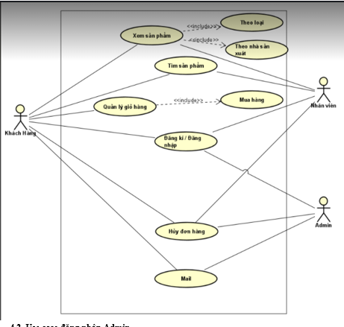**4.2. Use case đăng nhập Admin**

Tác nhân: Admin

Mô tả: Use case cho admin đăng nhập vào hệ thống.

Điều kiện trước: admin đăng nhập vào hệ thống.

Dòng sự kiện chính:

Chọn chức năng đăng nhập.

Giao diện đăng nhập hiển thị.

* Nhập mã admin, mật khẩu vào giao diện đăng nhập.
* Hệ thống kiểm tra mã admin và mật khẩu nhập của admin. Nếu nhập sai mã admin hoặc mật khẩu thì chuyển sang dòng sự kiện rẽ nhánh A1. Nếu nhập đúng thì hệ thống sẽ chuyển tới trang quản trị.

Use case kết thúc.

Dòng sự kiện rẽ nhánh:

* admin đăng nhập không thành công.
* Hệ thống thông báo quá trình đăng nhập không thành công do sai mã admin hoặc mật khẩu.
* Chọn nhập lại hệ thống yêu cầu nhập lại mã admin, mật khẩu.
* Use case kết thúc.

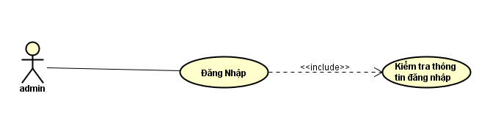Kết quả: admin đăng nhập thành công và có thể sử dụng các chức năng quản lý tương ứng trong trang quản trị.

**4.3. Use case đăng nhập Khách hàng**

Tác nhân: Người dùng

Mô tả: Use case cho người dùng đăng nhập vào hệ thống.

Điều kiện trước: người dùng đăng kí sau đó được cấp quyền bởi quản trị để sử dụng tài khoản.

Dòng sự kiện chính:

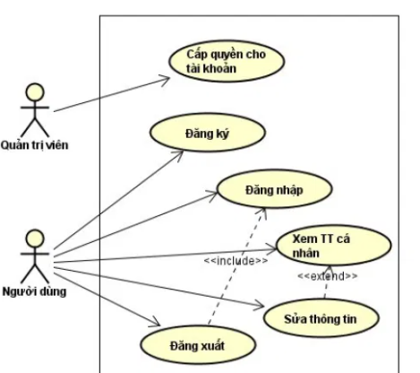Giao diện đăng nhập hiển thị.

* Nhập mã người dùng, mật khẩu vào giao diện đăng nhập.
* Hệ thống kiểm tra mã admin và mật khẩu nhập của người dùng. Nếu nhập sai mã người dùng hoặc mật khẩu thì chuyển sang dòng sự kiện rẽ nhánh A1. Nếu nhập đúng thì hệ thống sẽ chuyển tới trang thông tin cá nhân.

Use case kết thúc.

Dòng sự kiện rẽ nhánh:

* A1:Người dùng đăng nhập không thành công.
* Hệ thống thông báo quá trình đăng nhập không thành công do sai mã người dùng hoặc mật khẩu.
* Chọn nhập lại hệ thống yêu cầu nhập lại mã người dùng, mật khẩu.
* Use case kết thúc.

Kết quả: người dùng đăng nhập thành công và có thể sử dụng các chức năng như tìm kiếm sản phẩm và xem hoặc sửa thông tin cá nhân .

**4.4. Use case quản lí danh mục Sản Phẩm**

Tác nhân: Admin

Mô tả: use case cho phép xem, thêm, sửa, xóa, tìm kiếm danh mục sản phẩm trong hệ thống.

Điều kiện trước: admin đã đăng nhập vào hệ thống.

Dòng sự kiện chính:

Người sử dụng chọn kiểu tác động: thêm, sửa, xóa, tìm kiếm thông tin danh mục sản phẩm.

* Thêm danh mục sản phẩm: chọn thêm danh mục sản phẩm, hệ thống hiển thị giao diện nhập thông tin danh mục sản phẩm và danh sách danh mục sản phẩm, người sử dụng nhập thông tin danh mục sản phẩm, nếu thành công hệ thống đưa ra thông báo, nếu sai thực hiện dòng rẽ nhánh A1, lưu thông tin vào danh sách danh mục sản phẩm.
* Sửa thông tin danh mục sản phẩm: hệ thống hiển thị danh sách danh mục sản phẩm, chọn danh mục sản phẩm cần sửa, nhập các thông tin cần thay đổi, nếu việc thay đổi thông tin thành công hệ thống sẽ đưa ra thông báo, nếu sai thì thực hiện dòng rẽ nhánh A1, lưu thông tin danh sách danh mục sản phẩm.
* Xóa thông tin danh mục sản phẩm: hệ thống hiển thị danh sách danh mục sản phẩm, chọn danh mục sản phẩm cần xóa, nếu việc thay đổi thông tin thành công hệ thống sẽ đưa ra thông báo, nếu sai thì thực hiện dòng rẽ nhánh A1, lưu thông tin danh sách danh mục sản phẩm.

Kết quả: các thông tin về danh mục sản phẩm được cập nhật trong cơ sở dữ liệu.

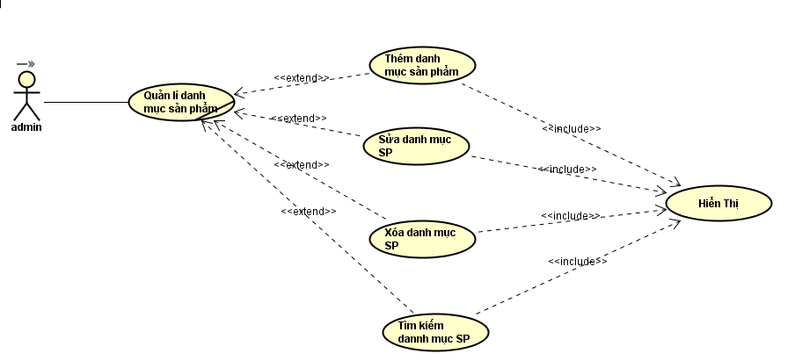

**4.5. Use case quản lí Sản Phẩm**

Tác nhân: Admin

Mô tả: use case cho phép xem, thêm, sửa, xóa, tìm kiếm thông tin sản phẩm trong hệ thống.

Điều kiện trước: admin đã đăng nhập vào hệ thống.

Dòng sự kiện chính:

Người sử dụng chọn kiểu tác động: thêm, sửa, xóa, tìm kiếm thông tin sản phẩm.

* Thêm thông tin sản phẩm: chọn thêm sản phẩm, hệ thống hiển thị giao diện nhập thông tin sản phẩm và danh sách sản phẩm, người sử dụng nhập thông tin sản phẩm, nếu thành công hệ thống đưa ra thông báo, nếu sai thực hiện dòng rẽ nhánh A1, lưu thông tin vào danh sách sản phẩm.
* Sửa thông tin sản phẩm: hệ thống hiển thị danh sách sản phẩm, chọn sản phẩm cần sửa, nhập các thông tin cần thay đổi, nếu việc thay đổi thông tin thành công hệ thống sẽ đưa ra thông báo, nếu sai thì thực hiện dòng rẽ nhánh A1, lưu thông tin danh sách sản phẩm.
* Xóa thông tin sản phẩm: hệ thống hiển thị danh sách sản phẩm, chọn sản phẩm cần xóa, nếu việc thay đổi thông tin thành công hệ thống sẽ đưa ra thông báo, nếu sai thì thực hiện dòng rẽ nhánh A1, lưu thông tin danh sách sản phẩm.
* Tìm kiếm sản phẩm: nhập thông tin tìm kiếm vào ô tìm kiếm trong danh sách, hệ thống sẽ hiển thị danh sách tìm kiếm được.

Use case kết thúc

Dòng sự kiện rẽ nhánh A1: hệ thống thông báo việc nhập dữ liệu không hợp lệ, nhập lại thông tin, quay lại thực hiện lại của dòng sự kiện chính.

Kết quả: các thông tin về sản phẩm được cập nhật trong cơ sở dữ liệu.

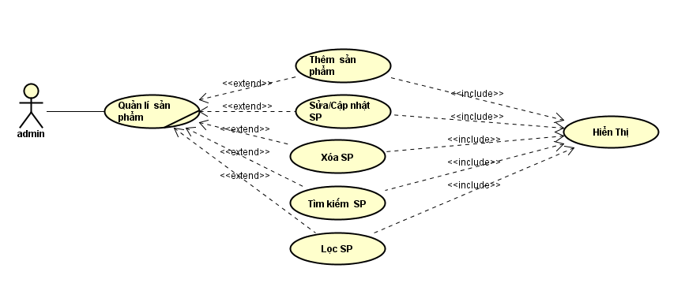

**4.6. Use case quản lí Người Dùng**

Dòng sự kiện chính:

Người sử dụng chọn kiểu tác động: xem,khóa và xóa thông tin người dùng.

* Xóa thông tin sản thành viên: hệ thống hiển thị danh sách người dùng, chọn thành viên cần xóa,khóa nếu việc thay đổi thông tin thành công hệ thống sẽ đưa ra thông báo, nếu sai thì thực hiện dòng rẽ nhánh A1, lưu thông tin danh sách người dùng.

Use case kết thúc

Dòng sự kiện rẽ nhánh A1: hệ thống thông báo việc nhập dữ liệu không hợp lệ, nhập lại thông tin, quay lại thực hiện lại của dòng sự kiện chính.

Kết quả: các thông tin về thành viên được cập nhật trong cơ sở dữ liệu. 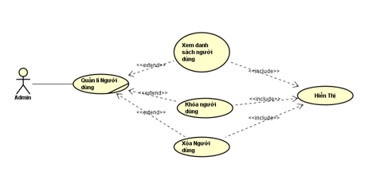

**5. Thiết kế cơ sở dữ liệu**

## **5.1.Danh sách các bảng dữ liệu:**

* **Account**

|  |  |  |
| --- | --- | --- |
| **Thuộc tính** | **Kiểu dữ liệu** | **Mô tả** |
| Account | Varchar | ID của tài khoản |
| Password | Varchar | Mật khẩu của tài khoản |
| ID_AccountType | Varchar | Phân quyền cho tài khoản |
| DateCreated | Datetime | Ngày khởi tạo |
| Thuộc tính | Kiểu dữ liệu | Mô tả |

* **Account_Type**

|  |  |  |
| --- | --- | --- |
| **Thuộc tính** | **Kiểu dữ liệu** | **Mô tả** |
| ID_AccountType | Varchar | ID phân quyền cho tài khoản |
| Name_AccountType | Varchar | Tên quyền (Nhân viên, quản lý,..) |

* **Category**

|  |  |  |
| --- | --- | --- |
| **Thuộc tính** | **Kiểu dữ liệu** | **Mô tả** |
| ID_Category | Varchar | ID phân quyền cho tài khoản |
| CategoryName | Varchar | Tên quyền (Nhân viên, quản lý,..) |
| AliasCategory | Varchar | Đường dẫn đến mục Category |
| DateCreated | Datetime | Ngày lập |
| Image | Varchar | Đường link đến hình ảnh |

* **Customer**

|  |  |  |
| --- | --- | --- |
| **Thuộc tính** | **Kiểu dữ liệu** | **Mô tả** |
| FullName | Varchar | Tên khách hàng |
| Address | Varchar | Địa chỉ |
| PhoneNumber | Varchar | Số điện thoại |
| IdenticalNo | Varchar(9) | Số CMND |
| Gender | Bit | Giới tính (1:Nam, 0: Nữ) |
| Birthday | Datetime | Ngày sinh |
| Image | Varchar | Hình đại diện |
| DisplayName | Varchar | Tên đại điện |

* **Employee**

|  |  |  |
| --- | --- | --- |
| **Thuộc tính** | **Kiểu dữ liệu** | **Mô tả** |
| FullName | Varchar | Tên nhân viên |
| Address | Varchar | Địa chỉ |
| PhoneNumber | Varchar | Số điện thoại |
| IdenticalNo | Varchar(9) | Số CMND |
| Gender | Bit | Giới tính (1:Nam, 0: Nữ) |
| Birthday | Datetime | Ngày sinh |
| Image | Varchar | Hình đại diện |
| DisplayName | Varchar | Tên đại điện |

* **Product**

|  |  |  |
| --- | --- | --- |
| **Thuộc tính** | **Kiểu dữ liệu** | **Mô tả** |
| ID_Product | Varchar | Mã sản phẩm |
| ProductName | Varchar | Tên sản phẩm |
| Price | Int | Giá tiền sản phẩm |
| Description | Varchar | Mô tả của sản phẩm |
| Material | Varchar | Chất liệu |
| Origin | Varchar | Nguồn gốc( Mĩ,Trung Quốc,..) |
| ID_Brand | Varchar | Nhãn hiệu(Apple,Samsung,..) |

* **Orders**

|  |  |  |
| --- | --- | --- |
| **Thuộc tính** | **Kiểu dữ liệu** | **Mô tả** |
| ID_Order | Varchar | Mã của đơn hàng |
| Account | Varchar | Tài khoản đặt đơn hàng |
| Note | Varchar | Ghi chú của khách hàng |
| Address | Varchar | Địa chỉ khách hang |
| DateCheckIn | Varchar | Ngày check in |
| DateCheckOut | Varchar | Ngày check out |
| Status | Bit | Tình trạng giao hang |
| ShippingFee | Int | Giá tiền giao hàng |

* **PaymentMethod**

|  |  |  |
| --- | --- | --- |
| **Thuộc tính** | **Kiểu dữ liệu** | **Mô tả** |
| ID_PaymentMethod | Varchar | Mã loại hình thanh toán |
| MethodName | Varchar | Tên loại hình thanh toán |

* **Order_detail**

|  |  |  |
| --- | --- | --- |
| **Thuộc tính** | **Kiểu dữ liệu** | **Mô tả** |
| ID_Order | Varchar | Mã giao hang |
| ID_product | Varchar | Mã mặt hang |
| ID_ShippingMethod | Varchar | Mã loại hình giao hàng |
| ID_PaymentMethod | Varchar | Mã loại hình thanh toán |

* **ShipingMethod**

|  |  |  |
| --- | --- | --- |
| **Thuộc tính** | **Kiểu dữ liệu** | **Mô tả** |
| ID_ShippingMethod | Varchar | Mã loại hình giao hàng |
| MethodName | Varchar | Tên loại hình giao hàng |

## **5.2.Sơ Đồ Database Diagram hệ thống:**

# **CHƯƠNG IV.** **GIAO DIỆN VÀ CHỨC NĂNG WEBSITE**

## **1.Giao diện Trang Chủ**

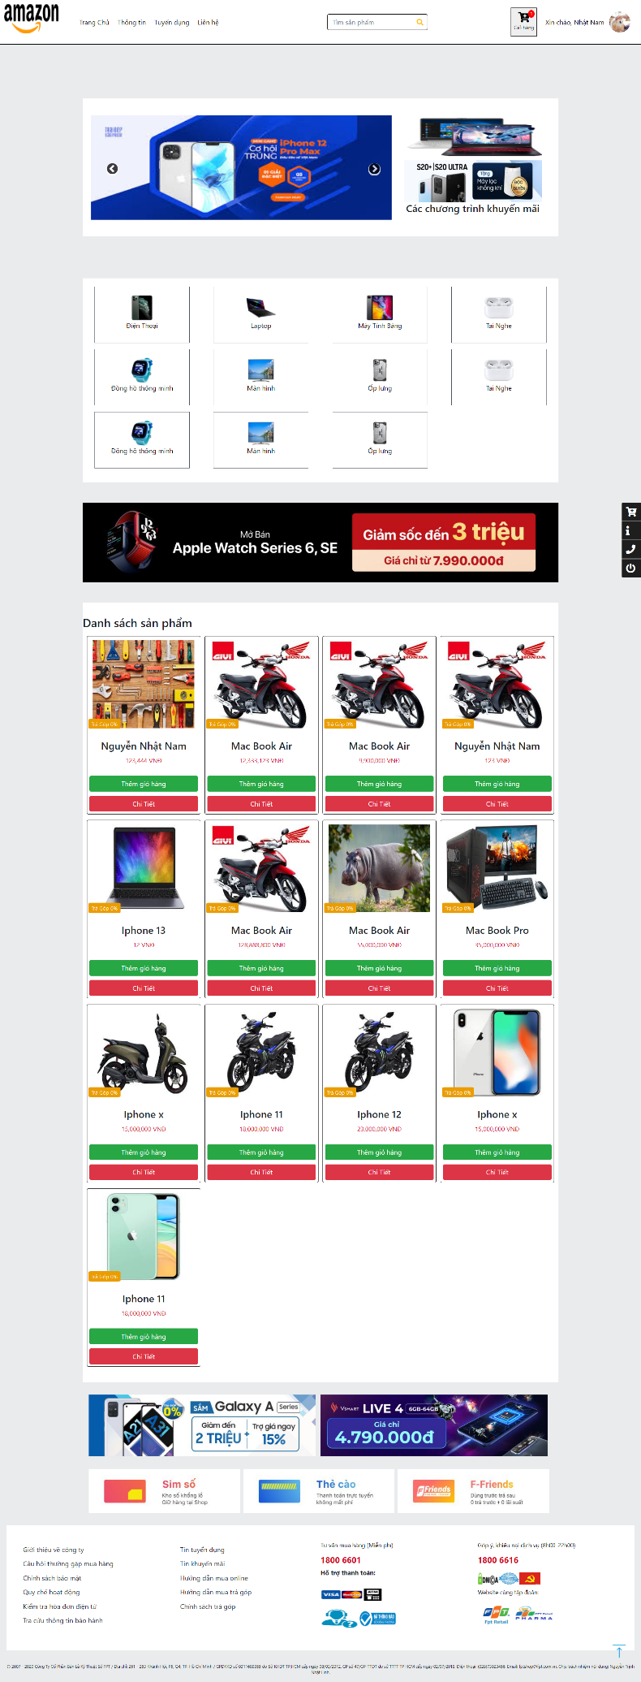

## **2.Giao diện chức năng Tìm Kiếm**

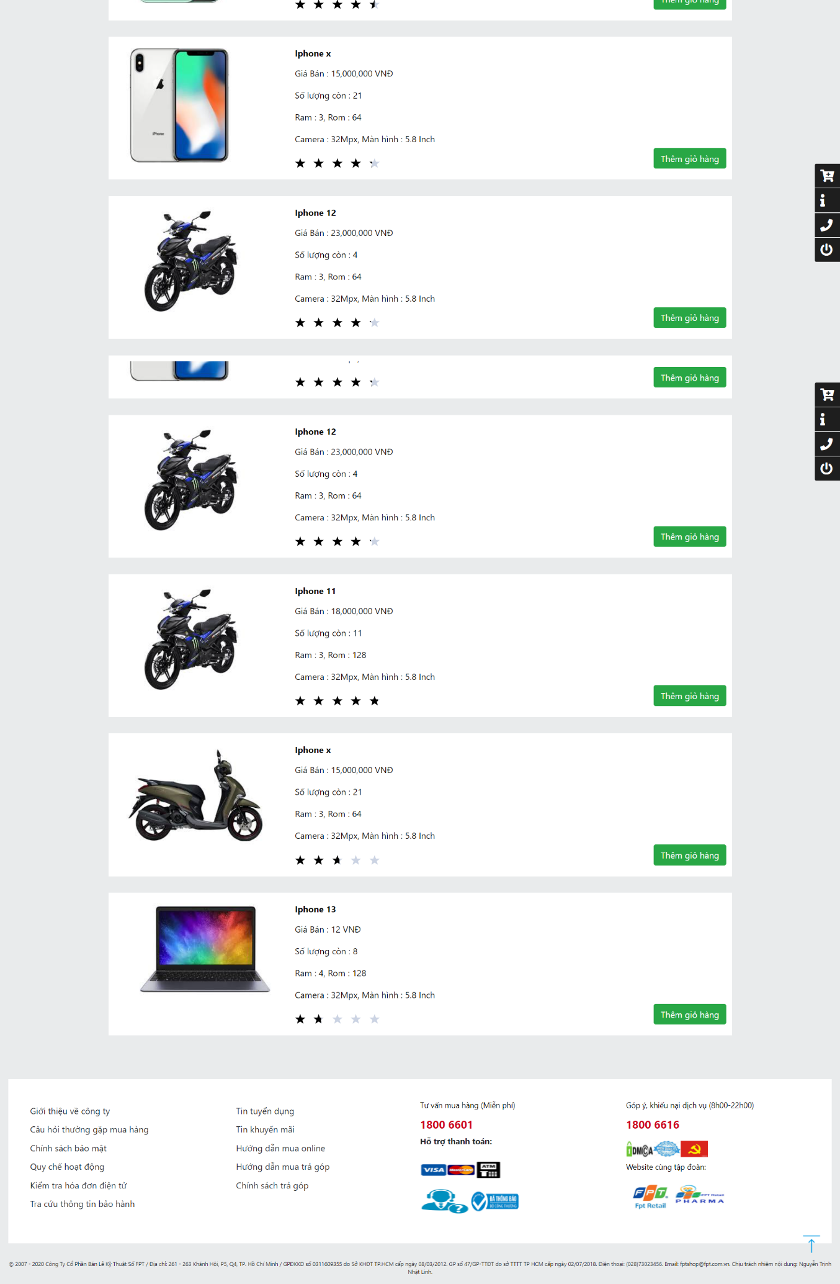

## **3.Giao diện chứ năng Thông Tin Tài Khoản**

Thong tin tài khoan

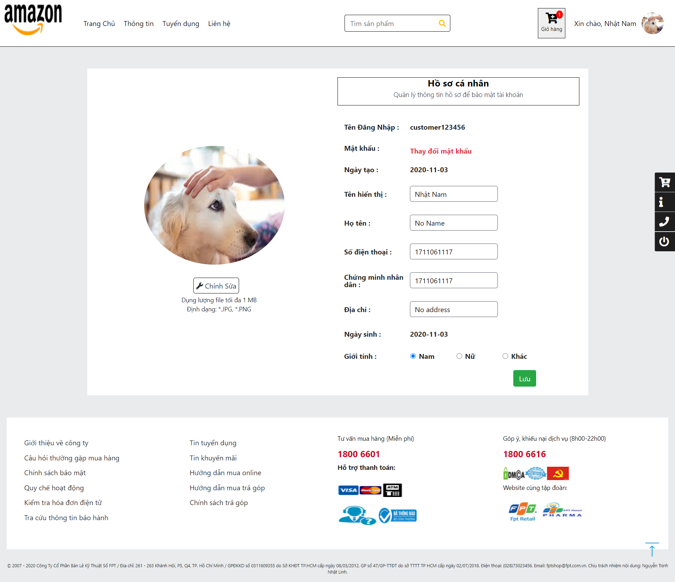

## **4.Giao diện chức năng quản lí Giỏ Hàng**

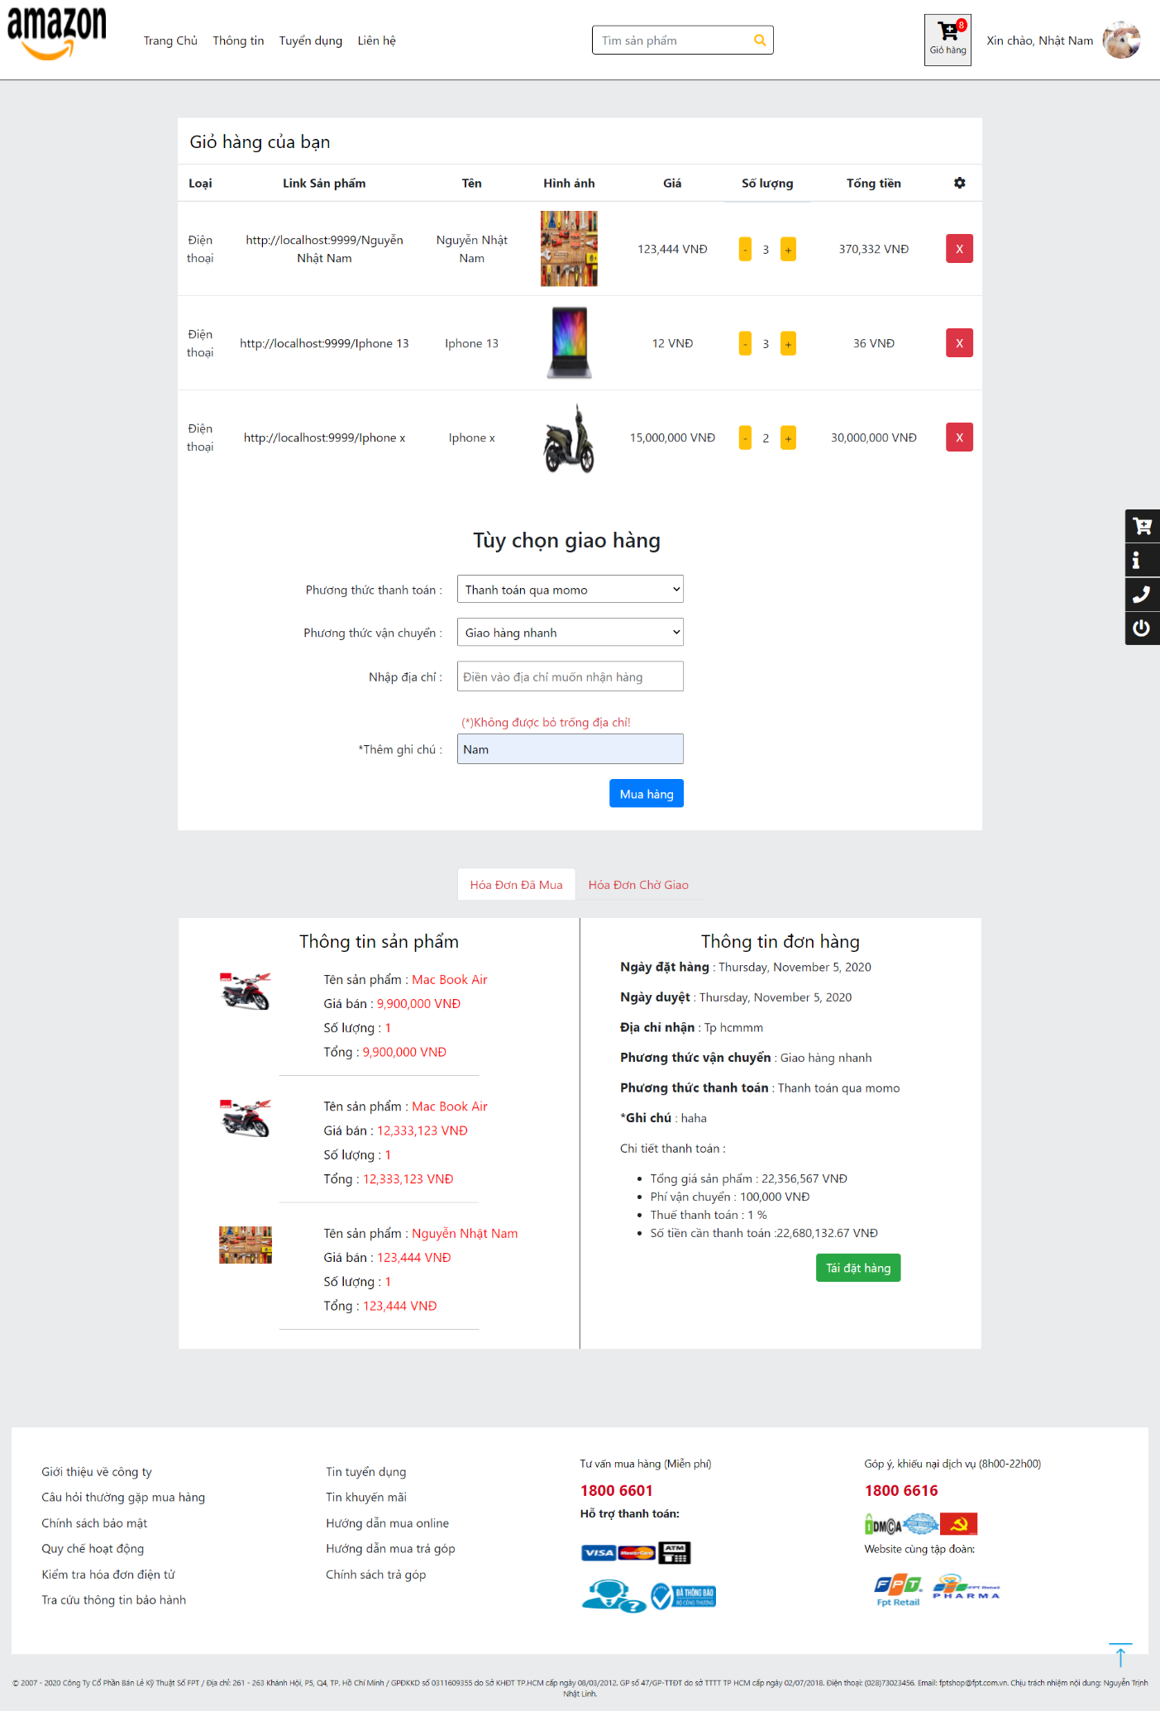

## **5.Giao diện chức năng đơn hàng**

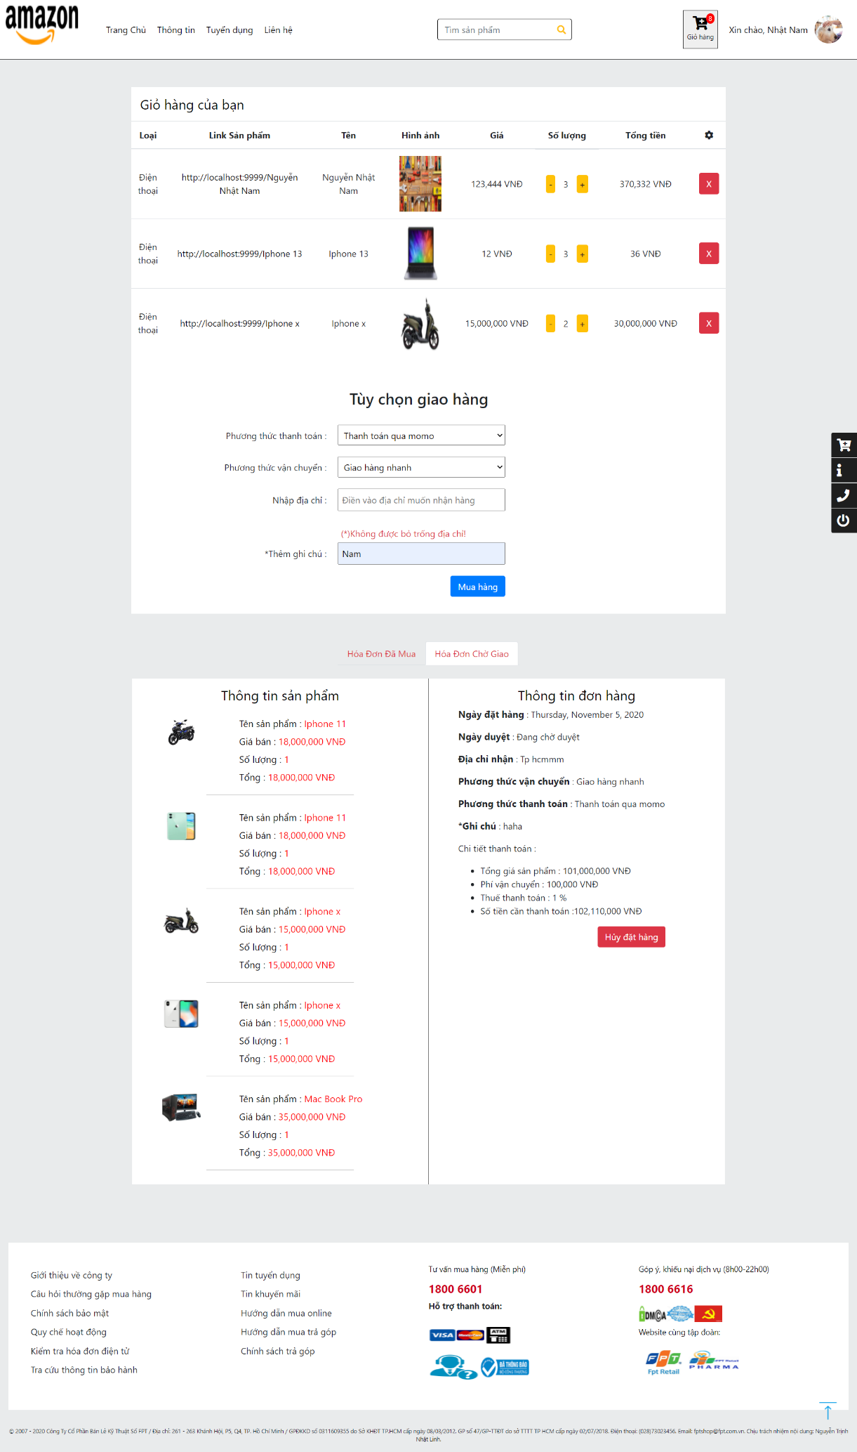

## **6.Giao diện chức năng Đăng Nhập**

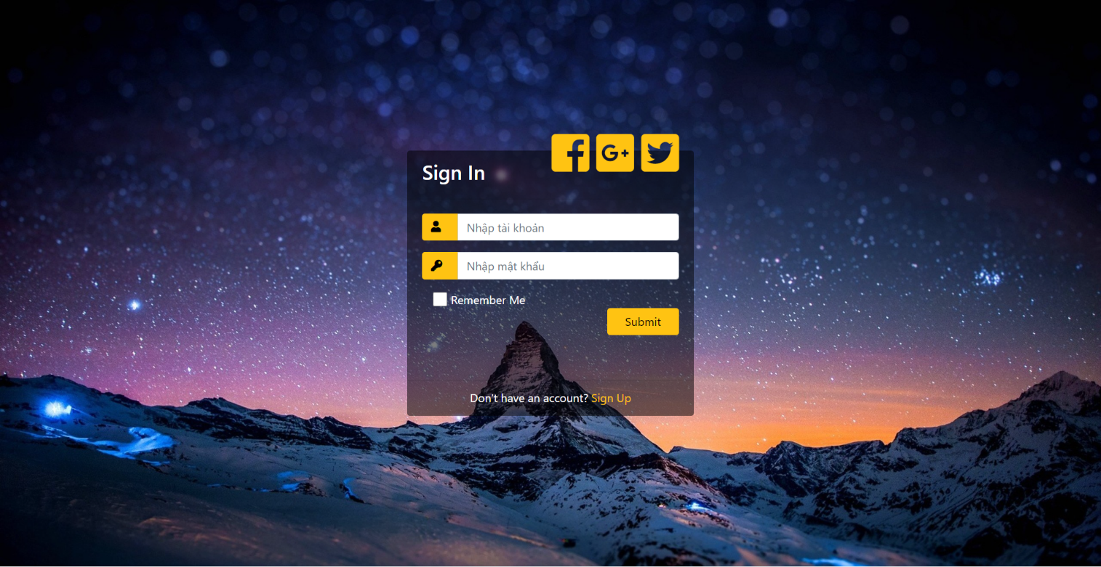

## **7.Giao diện chức năng Đăng Kí**

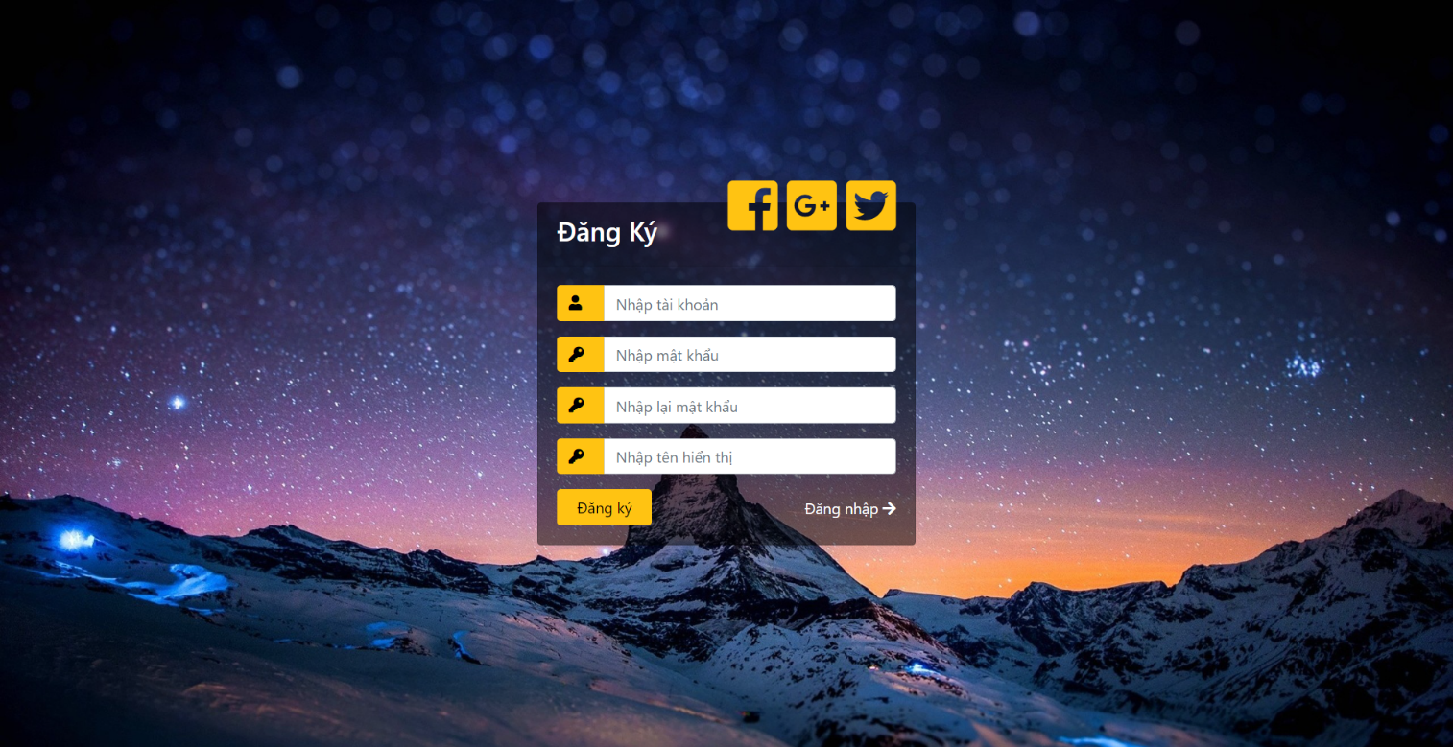

## **8.Giao diện chức năng chi tiết Sản Phẩm**

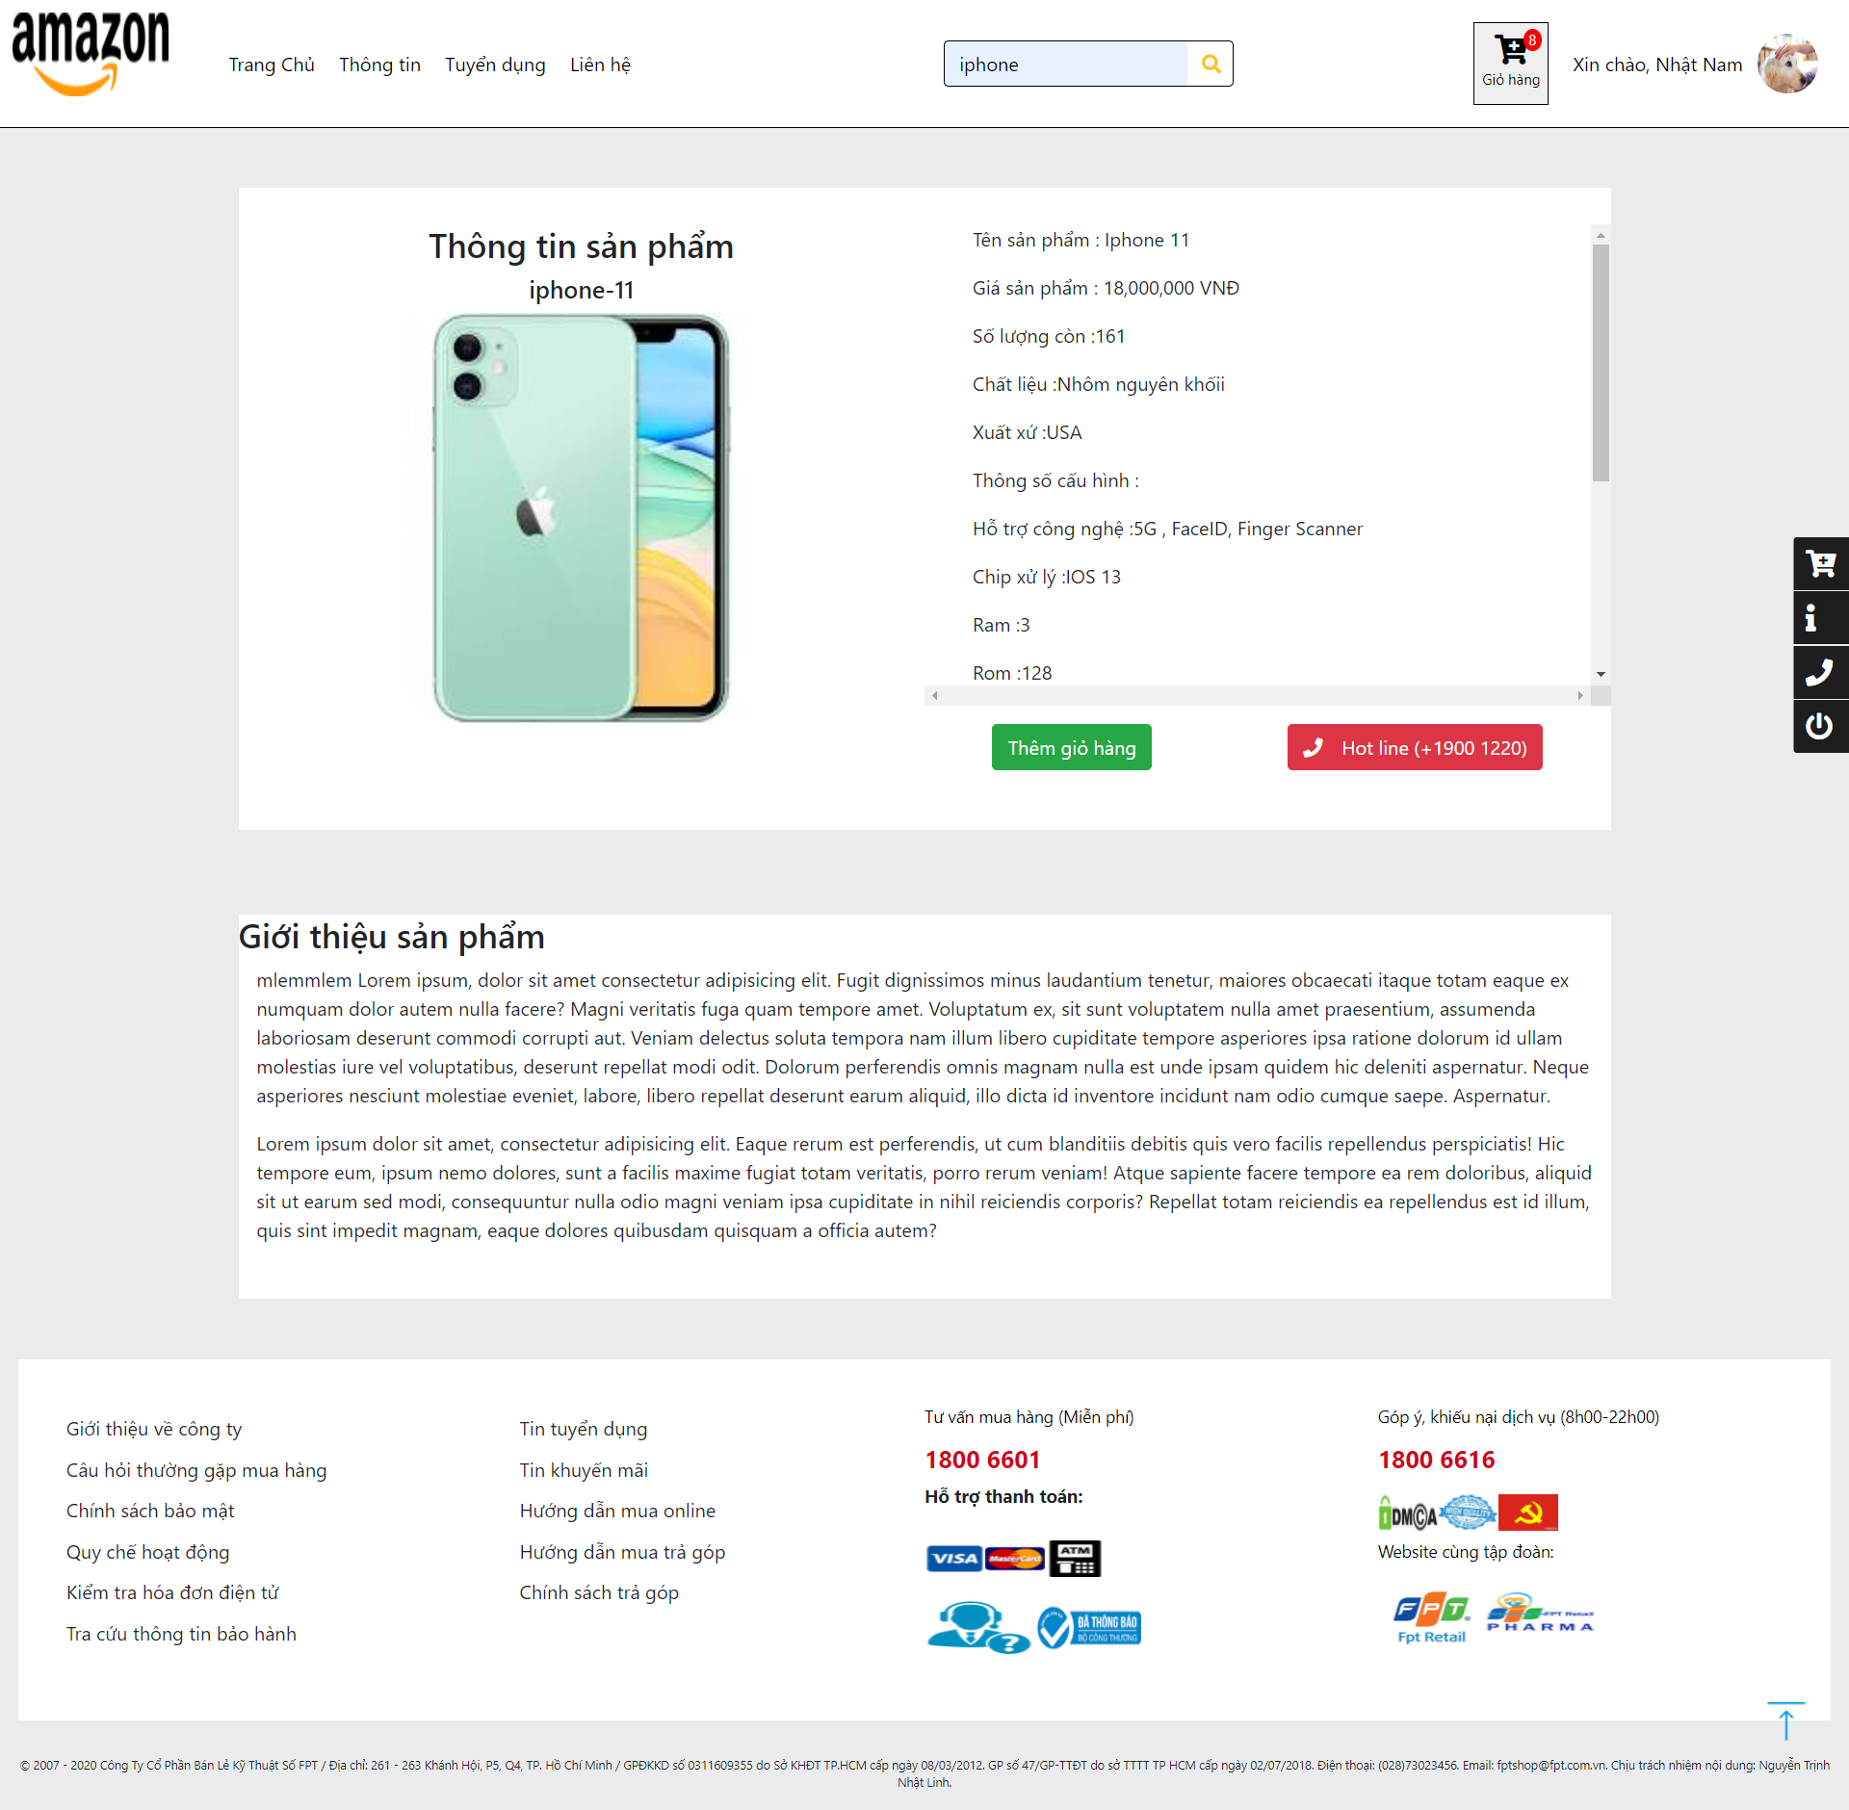

## **9.Giao diện chức năng Giỏ Hàng**

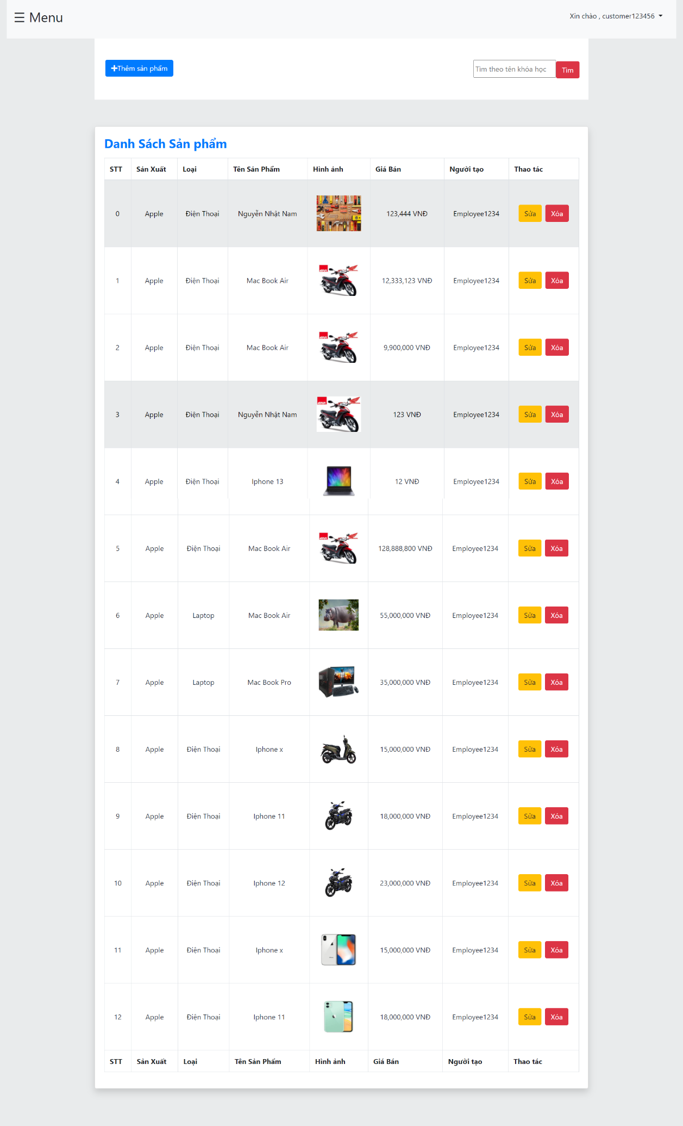

## **10.Giao diện chức năng Hóa Đơn**

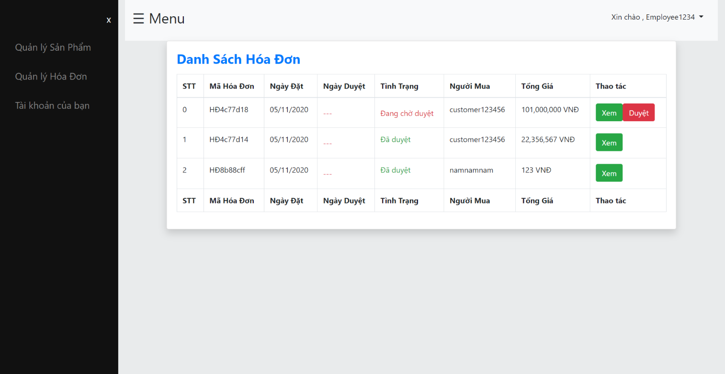

## **11.Giao diện chức năng Thanh Toán**

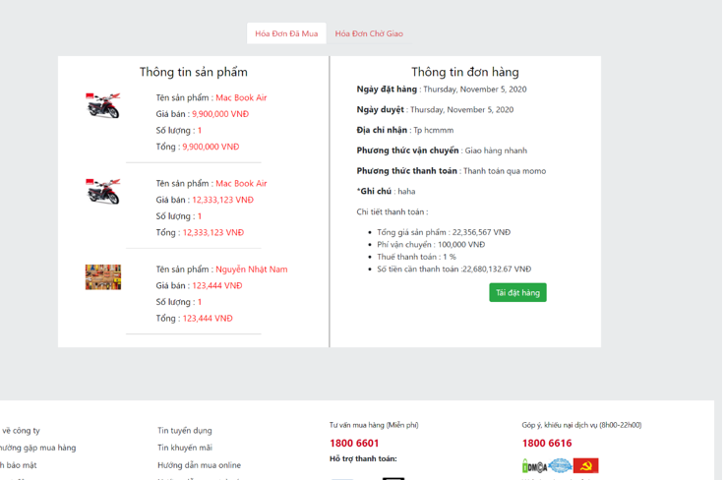

# **CHƯƠNG V.** **KẾT LUẬN VÀ HƯỚNG PHÁT TRIỂN**

## **1.Kết luận**

-Sau một thời gian tập trung triển khai đề tài, em đã hoàn thành được ***Xây dựng website bán linh kiện điện tử*** với giao diện đẹp, các thao tác sử dụng dễ dàng, thân thiện với người dùng.

-Sau khi hoàn thành xong được được Website bán hàng điện tử Online, em có thêm những kỹ năng nền tảng để xây dựng được một website bằng ngôn ngữ ReactJS và MS Server , áp dụng các kiến thức HTML, CSS và Javascript đã học vào việc phát triển ứng dụng web. Bên cạnh đó, em cũng được mở rộng thêm các kiến thức chuyên ngành mới nhờ việc tìm hiểu một số kiến thức lập trình để áp dụng vào việc phát triển ứng dụng này. Nhờ vậy, kỹ năng tự học và vận dụng các kỹ năng mới của em được nâng cao hơn.

-Khi thực hiện và hoàn thành dự án, em cũng đã biết thêm được nhiều kinh nghiệm quý giá khi xây dựng website nói riêng và phát triển phần mềm. Những kỹ năng này sẽ nền tảng để giúp em nâng cao trình độ bản thân, kinh nghiệm trong thực tế để có thể làm việc ngoài các doanh nghiệp sau này

* **Hạn chế của đề tài**

-Bên cạnh những kết quả khả quan đã đạt được, em nhận thấy còn tồn tại một số hạn chế:

-Tốc độ xử lý chưa cao , vẫn còn một số lỗi phát sinh khi vận hành hệ thống

## **2.Hướng phát triển**

- Vào thời điểm hiện tại, hầu hết các cửa hàng lớn nhất đều sẽ thu thập và phân tích một lượng lớn các thông tin khác nhau về khách hàng của họ. Ngày nay chúng ta có thể thu thập thông tin từ nhiều nguồn khác nhau như máy tính; điện thoại; website… Từ mỗi nguồn sẽ có những dữ liệu khác nhau được thu nhập. Đó có thể là hành vi; nhấp chuột; kích thước mua trung bình; các thông số khác…

- Thương mại điện tử thế giới đã, đang và sẽ phát triển không ngừng theo nhiều xu hướng đa dạng. Cuộc chạy đua trong lĩnh vực này cũng ngày càng trở nên khốc liệt hơn.

- Thương mại điện tử trở thành xã hội khi mọi người ảnh hưởng đến người khác trước khi ra quyết định mua. Công nghệ bao gồm tích hợp phương tiện truyền thông xã hội, các cửa hàng web, dữ liệu khách hàng…

- Sau khi hoàn thành đề tài xây dựng được ***Xây dựng website bánlinh kiện điện tử*** và thấy được sự phát triển mạnh mẽ của website thương mại điện tử em sẽ tiếp tục nghiên cứu và phát triển website này nhằm tăng các tính năng và tối ưu hóa tốc độ xử lý để đem lại hiệu quả cao hơn, phát triển để đưa website vào ứng dụng thực tế.